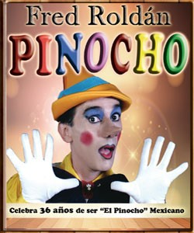**Centro Cultural Roldán Sandoval**

Infantil. **Pinocho**

En temporada 2019.

Dramaturgia: Carlo Collodi.

Dirección: Lupita Sandoval.

Elenco: Fred Roldan, Fred Sandoval, Gaby Macias, Eduardo Tello y Habib Ali.

Entrada general 150.00

50% de descuento $75.00

La ya clásica historia de Pinocho, un muñeco de madera que cobra vida gracias a un hada que baja del cielo para cumplir el deseo de Gepppeto, quien le había pedido que Pinocho tuviera vida.

Horario de Pinocho: sábados 16:00 y 17:30 horas y domingos 16:00 horas.

Clasificación: Familiar.

--------------------------------------------------------------------------------------------------------------

**Centro Cultural Roldán Sandoval**

En temporada 2019. **Arcángeles**

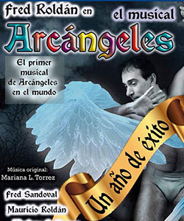Dramaturgia: Fred Roldán.

Dirección: Fred Roldán.

Elenco: Fred Roldán, Fred Sandoval, Mauricio Roldan, Mariana Torrez, Gerardo D’ Sales, Yeya De La Paz y Luisa Patiño.

Este musical presenta a los 7 arcángeles más importantes, Jofiel, Chamuel, Gabriel, Rafael, Uriel, Zadkiel y Miguel, en donde recrea momentos de la vida cotidiana, mostrando la intervención divina de cada uno en el mundo terrenal.

Con música totalmente inédita, este espectáculo promete, si se le permite, abrazar el alma. No es un espectáculo religioso, es un musical tocado por ellos para sanar en amor.

Horario de Arcángeles: Domingos 20:30 horas.

Clasificación: Adolescentes y adultos.

Boletos: Entrada general $300.

50% de descuento $150.00

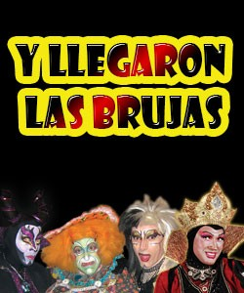Centro Cultural Roldán Sandoval

Musical. **Y Llegaron Las Brujas**

En temporada 2019.

Dramaturgia: Lupita Sandoval y Sergio Cassani

Dirección: Fred Roldán

Elenco: Citlalixáyotl, Mariana Torrez, Alejandro Jordán, Iesh Albarrán y Fred Roldán.

Las cuatro brujas más famosas de la historia se reúnen para convertir a una de sus sobrinas en hechicera.

Horario:

jueves, viernes y sábado 20:00 horas, domingos 18:00 horas.

Clasificación: Sólo adultos, a partir de los 18 años.

Boletos: Entrada general $300

50% de descuento $150.00